

Estado do Tocantins

Poder Legislativo

REQUERIMENTO Nº

EXCELENTÍSSIMO SENHOR PRESIDENTE DA ASSEMBLEIA LEGISLATIVA DO ESTADO DO TOCANTINS

*Requer ao Presidente da Assembleia Legislativa do Tocantins o envio de expediente ao Senhor Comandante Geral da Polícia Militar do Estado do Tocantins, solicitando que determine ao Comandante da Polícia Militar Rodoviária e de Divisas, que intensifique a fiscalização sobre animais abandonados às margens das rodovias estaduais.*

O Deputado que o presente subscreve vem nos termos regimentais desta Augusta Casa de Leis, após anuência do Plenário vem requerer a Vossa Excelência o envio de expediente ao Senhor Comando Geral da Polícia Militar do Estado do Tocantins que determine ao Comandante da Polícia Militar Rodoviária e de Divisas, que intensifique a fiscalização sobre animais abandonados às margens das rodovias estaduais.

**JUSTIFICATIVA**

Atos fiscalizatórios desta natureza, podem evitar acidentes e salvar vidas.

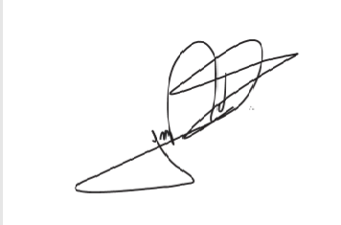

JORGE FREDERICO

Deputado Estadual